**BAB 2**

**SUHU DAN PEMUAIAN**

1. **Suhu**
2. Skala Suhu Termometer Celcius, Reamur, Fahrenheit, dan Kelvin Hubungan antara termometer Celcius dan Farenheit adalah sebagai berikut:

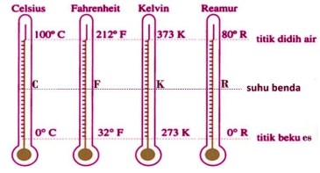

Rumus masing-masing termometer:

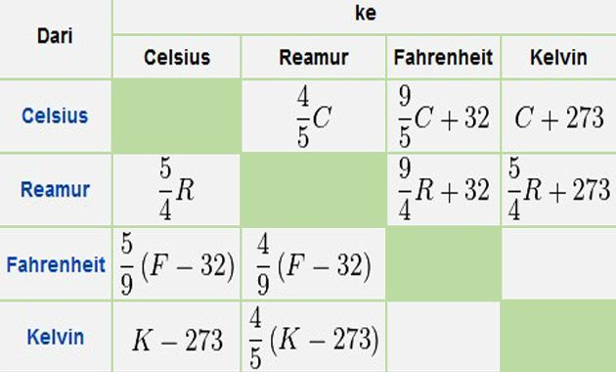

1. Konversi Skala Termometer

Konversi skala termometer digunakan untuk menentukan suhu suatu termometer yang belum memiliki skala. Contoh:

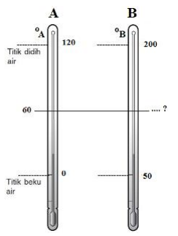

Keterangan:

tA : Suhu termometer A

tB : Suhu termometer B

bb : Batas bawah

ba : Batas atas

Dari gambar di samping:

60 oA = …. oB?

=

=

=

=

150 = 2tB – 100

150 + 100 = 2tB

125 = tB

Jadi 60 oA = 125oB

1. **Pemuaian**
2. **Pemuaian Panjang**

Lt = L0 ( 1+

L0 .

= Pertambahan panjang bahan (m)

Lt = Panjang batang setelah dipanaskan (m)

L0 = Panjang batang sebelum dipanaskan atau mula-mula (m)

$α$ = koefisien muai panjang batang atau benda ( /oC ) ... (α”dibaca” ALFA)

$∆t$ = perubahan atau kenaikan suhu ( ... oC )

1. **Pemuaian Luas**

At = A0 ( 1 + )

= A0 .

= Pertambahan luas bahan (m2)

At = Luas bahan setelah dipanaskan (m2)

A0 = Luas bahan sebelum dipanaskan atau mula-mula (m2)

= koefisien luas bahan atau benda ( /oC ) ... (”dibaca”BETA)

$∆t$ = perubahan atau kenaikan suhu ( ... oC )

Hubungan antara koefisien muai panjang ($α$) dan koefisien muai luas ($β$)

dinyatakan dengan rumus:

$β$ = 2 . α

1. **Pemuaian Volume**

Vt = V0 ( 1 + .

= V0 . .

= Pertambahan volume bahan (m2)

Vt = Volume bahan setelah dipanaskan (m2)

V0 = Volume bahan sebelum dipanaskan atau mula-mula (m2)

= koefisien luas bahan atau benda ( /oC ) ... (”dibaca”GAMA)

$∆t$ = perubahan atau kenaikan suhu ( ... oC )

Hubungan antara koefisien muai panjang ($α$) dan koefisien muai volume ($γ$)

dinyatakan dengan rumus:

$γ$ = 3 . α

